PEMERINTAH KABUPATEN NGANJUK

DINAS PERTANIAN
Jl. Anjuk Ladang No. 37 Nganjuk 64417
Telp. (0358) 321728 Fax (0358) 325874 E-Mail : pertanian@nganjukkab.go.id

PROSEDUR MEMPEROLEH INFORMASI, PENGAJUAN KEBERATAN DAN PENYELESAIAN SENGKETA INFORMASI

Dalam UU No. 14 Tahun 2008 tentang Keterbukaan Informasi Publik, Hak Pemohon Informasi Publik diatur dalam pasal 4, yang isinya :
- Setiap Orang berhak memperoleh Informasi Publik sesuai dengan ketentuan Undang-Undang ini.
- Setiap Orang berhak:
  - melihat dan mengetahui Informasi Publik;
  - menghadiri pertemuan publik yang terbuka untuk umum untuk memperoleh Informasi Publik;
  - mendapatkan salinan Informasi Publik melalui permohonan sesuai dengan Undang-Undang ini; dan/atau
  - menyebarluaskan Informasi Publik sesuai dengan peraturan perundang- undangan.
- Setiap Pemohon Informasi Publik berhak mengajukan permintaan Informasi Publik disertai alasan permintaan tersebut.
- Setiap Pemohon Informasi Publik berhak mengajukan gugatan ke pengadilan apabila dalam memperoleh Informasi Publik mendapat hambatan atau kegagalan sesuai dengan ketentuan Undang-Undang ini.

PERMOHONAN INFORMASI
  - 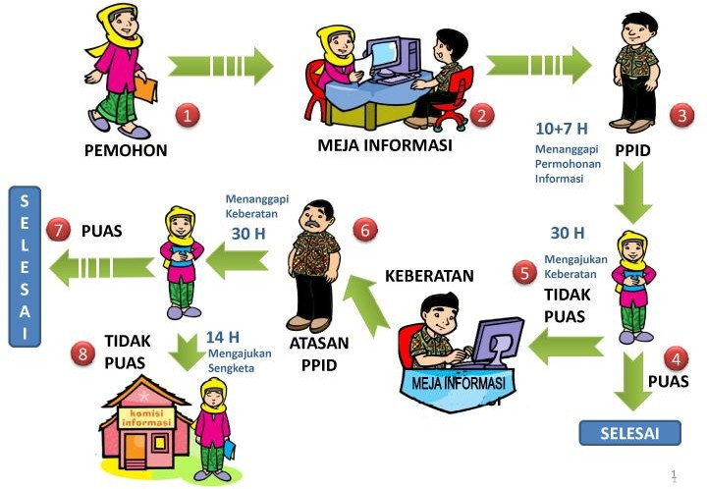Alur Permohonan Informasi Publik

Permohonan Informasi :
Website : http://ppid.nganjukkab.go.id/page/opd/diskominfo/form- permohonan-informasi
Email : diskominfo@nganjukkab.go.id Alamat Kantor : Jl. Merdeka No. 21
Kelurahan Mangundikaran, Kecamatan Nganjuk, Kode Pos 64412 Telepon/Fax (0358) 3550320

  - Tata Cara / SOP (Standar Operasional Prosedur) Permohonan Informasi Publik https://drive.google.com/file/d/1eFO17a8VNiAH5mT0Fdnuq2RMZtoB2PtX/v iew?usp=share_link

PENGAJUAN KEBERATAN

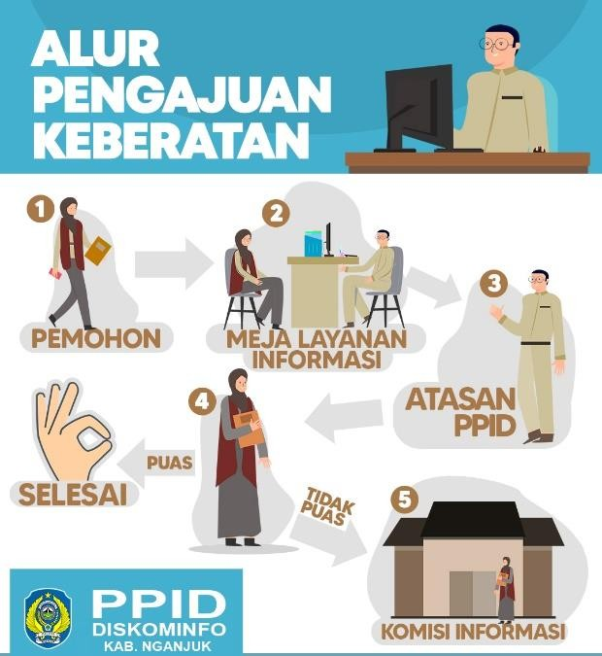
Alur Pengajuan Keberatan

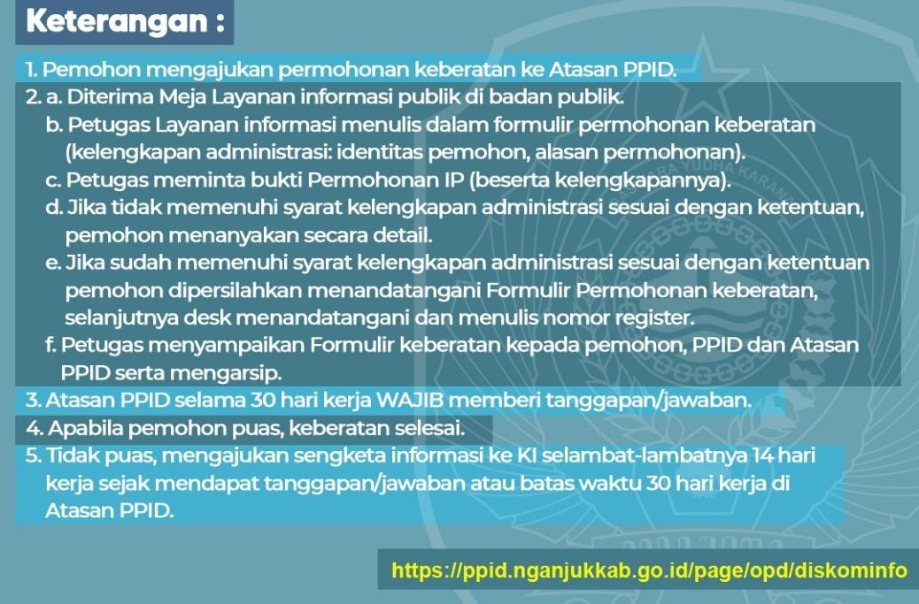

  - Tata Cara / SOP (Standar Operasional Prosedur) Pengajuan Keberatan https://drive.google.com/file/d/1_eNIm4bWNxr8vE7Sl2oWRIHnOf1ZNbFB/view?us p=share_link

PENYELESAIAN SENGKETA INFORMASI

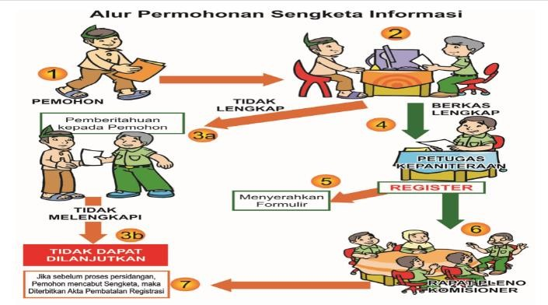Alur Penyelesaian Sengketa Informasi

  - Tata Cara / SOP (Standar Operasional Prosedur) Penyelesaian Sengketa Informasi https://drive.google.com/file/d/1mzR56fTrbP0gAYMFYnQLfvfRsfZzVQMh/view?usp
=share_link

